中國文化大學教育部高教深耕計畫計畫成果紀錄表

子計畫 | 「大學專業融入在地，社會參與區域共榮」計畫
具體作法 | D1-6-1推廣多國語言學習與文化認識
主題 | □歌謠教唱 ■生活禮儀 □地理交通 □電影欣賞
內容  （活動內容簡述/執行成效） | 主辦單位： 法文 系  活動日期： 109 年 5 月 4 日  活動時間: 10:10-12:00  活動地點：□陽明山國小 □格致國中 □百齡高中 ■復興高中  主 講 者：黃士賢  參與人數： 24 人（教師 1 人、學生 23 人、行政人員 人、校外 0 人）  內 容：  透過簡報、圖片等方式讓學生對法國有基本的了解，並學習了法國的餐桌禮儀和美食。  執行成效：  透過本次教學，學生們對法國有些基礎的了解，著名的建築物和大城市等等，並學習了法式餐點的順序和餐桌禮儀，並認識了各個地區有名的料理。
活動照片  (檔案大小以不超過2M為限) | 活動照片電子檔名稱  (請用英數檔名) | 活動照片內容說明(每張20字內)
 | 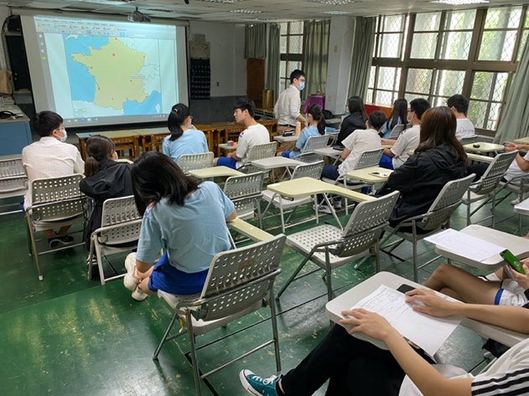 | 老師詢問台下同學問題
 | 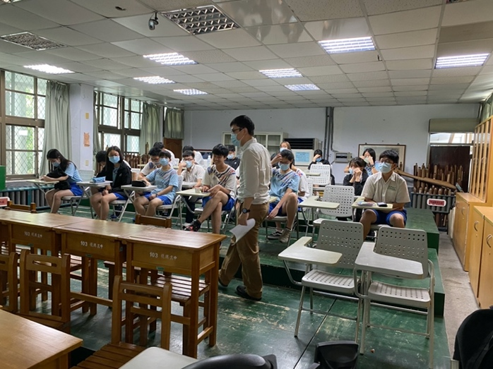 | 介紹法國的城市
 | 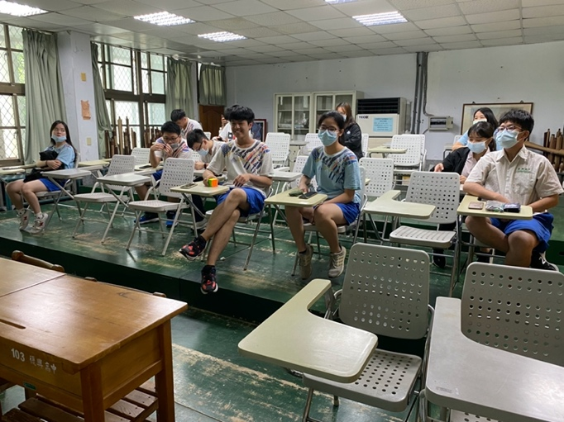 | 學生回答問題
 | 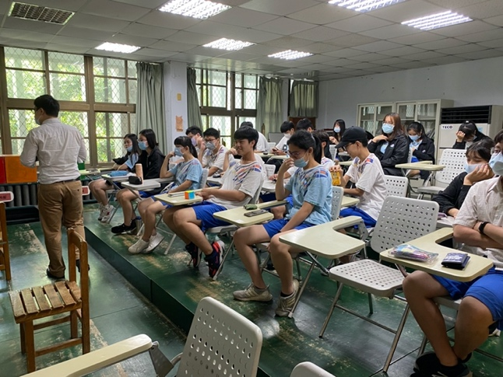 | 講解法餐禮儀
 | 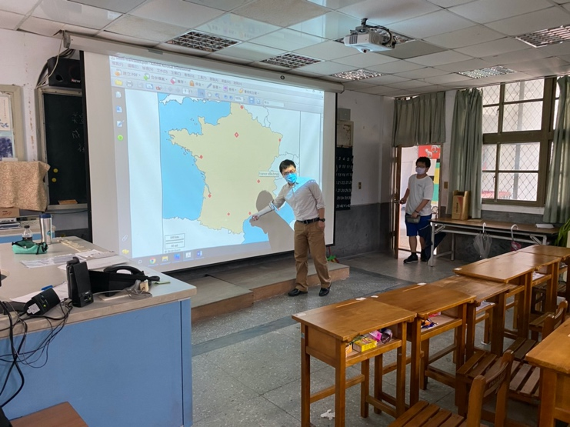 | 介紹法國大城市
備註：活動照片請附上原始照片一併回傳
附件檔案 | 附件檔案名稱  (請用英數檔名) | 附件名稱

